109年9月21日餐點
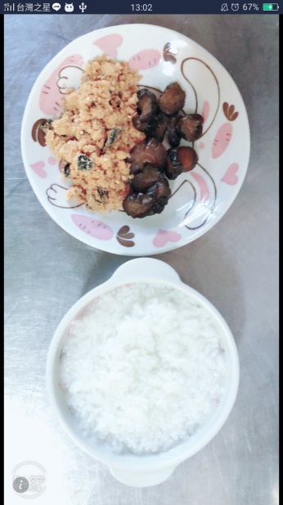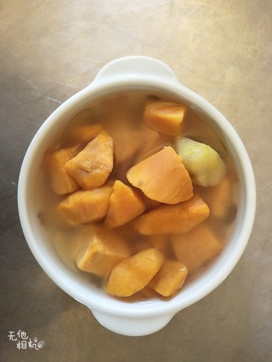
早餐(清粥小菜) 下午點心(地瓜湯)
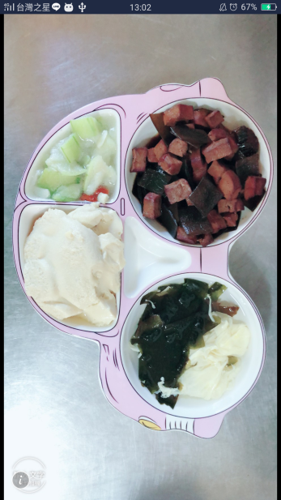
午餐(滷味、蒸蛋、炒青菜、蔬菜蛋花湯)

